4. งานจราจร
เดือน พฤศจิกายน 2566
เมื่อวันที่ 15 เดือน พฤศจิกายน 2566 เวลา 15.00 น. ส.ต.อ.ศักดิ์ชาย เพชรศรี ผบ.หมู่ (ป.) สภ.บางสวรรค์ ออกตรวจพื้นที่ในเขตรับผิดชอบ เมื่อมาถึงบริเวณดังกล่าวพบว่ามีประชาชนขับขี่รถจักรยานยนต์บรรทุกสิ่งของมาจากตลาดนัด เมื่อมาถึงจุดกลับรถก็ได้เสียหลักทำให้สิ่งของที่บรรทุกมาตกหล่นลงพื้นถนน เจ้าหน้าที่ตำรวจจึงได้ให้การช่วยเหลือ
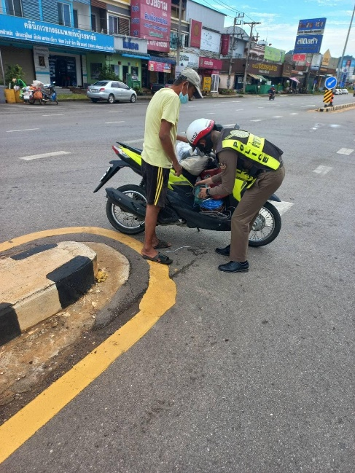
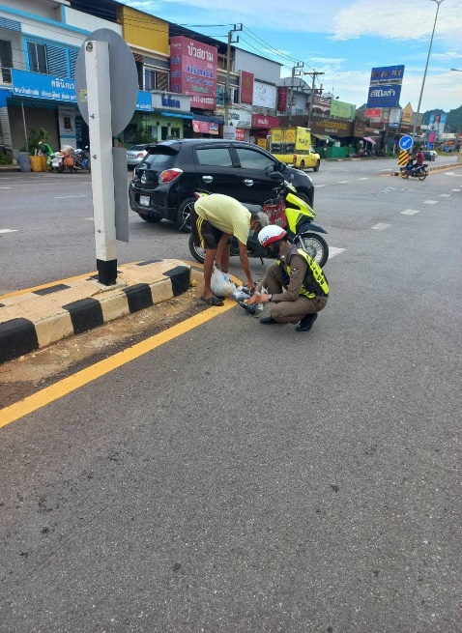

เมื่อวันที่ 27 เดือน พฤศจิกายน 2566 เวลา 11.00 น. ส.ต.อ.ศักดิ์ชาย เพชรศรี ผบ.หมู่ (ป.) สภ.บางสวรรค์ พร้อมด้วย ส.ต.ต.อดิศักดิ์ อุดมศรี ผบ.หมู่ (ป.) สภ.บางสวรรค์ ออกตรวจพื้นที่ในเขตรับผิดชอบ เมื่อมาถึงบริเวณดังกล่าวพบว่ามีรถของประชาชนจอดเสียอยู่บริเวณกลางถนนซึ่งเสี่ยงต่อการเกิดอุบัติเหตุ เจ้าหน้าที่ตำรวจจึงช่วยเหลือนำรถของประชาชนเคลื่อนย้ายเข้าไหล่ทางและประสานช่างมาดำเนินการต่อไป
